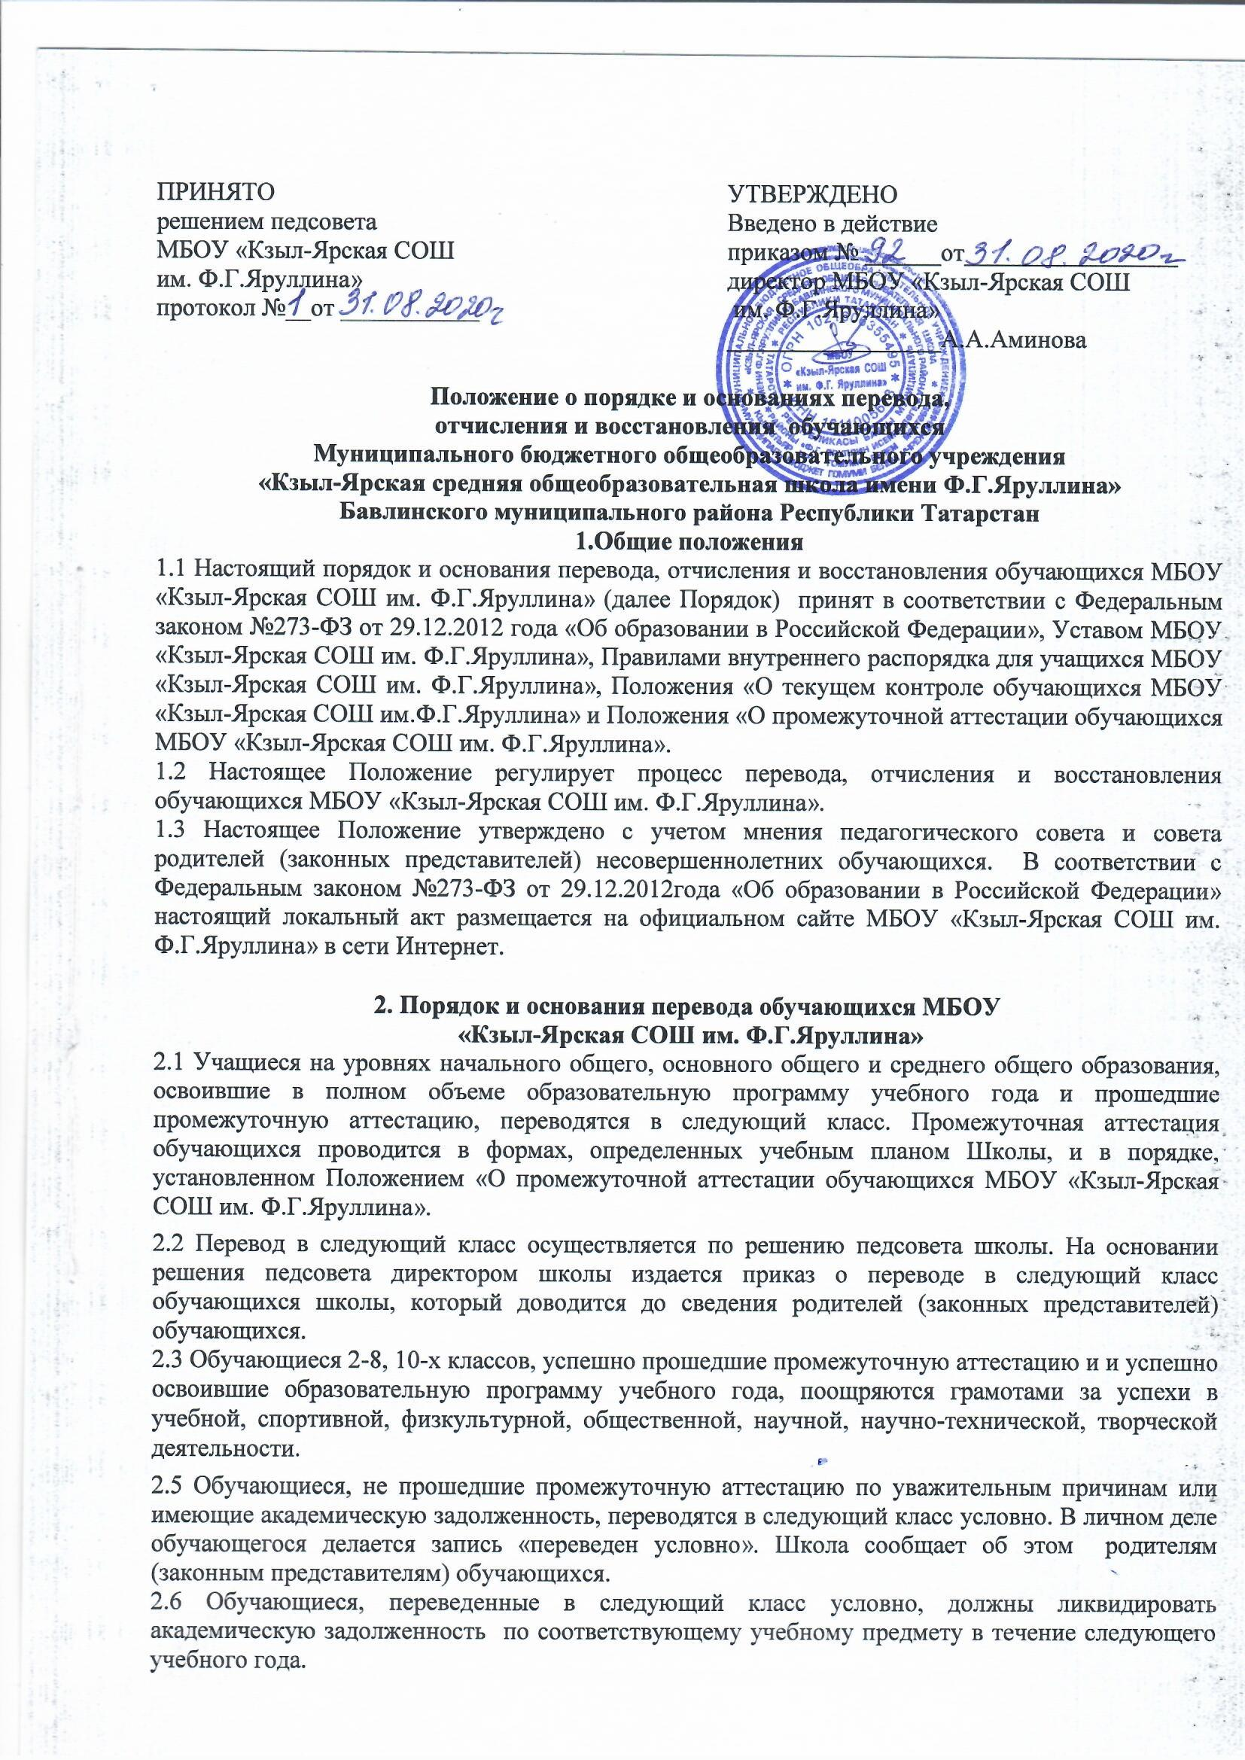
2.6 Обучающиеся, переведенные в следующий класс условно, должны ликвидировать академическую задолженность по соответствующему учебному предмету в течение следующего учебного года.
2.7 Школа и родители (законные представители) создают условия для ликвидации академической задолженности и обеспечивают контроль за своевременностью ее ликвидации. Повторная аттестация обучающегося, условно переведенного в следующий класс, проводится дважды (в октябре и декабре текущего года). Для проведения промежуточной аттестации повторно в Школе создается комиссия.
2.8 При положительном результате повторной промежуточной аттестации педагогический совет принимает решение о переводе обучающегося в класс, в который он был переведен условно.
2.9 Обучающиеся по образовательным программам начального общего, основного общего и среднего общего образования, не освоившие образовательной программы прошедшего учебного года и не ликвидировавшие академической задолженности, по заявлению их родителей (законных представителей) оставляются на повторное обучение, переводятся на обучение по адаптированным образовательным программам в соответствии с рекомендациями психолого-медико-педагогической комиссии либо на обучение по индивидуальному учебному плану.
2.10 Обучающиеся, не освоившие образовательной программы предыдущего уровня, не допускаются к обучению на следующем уровне общего образования.

3. Порядок и основания отчисления обучающихся из МБОУ «Кзыл-Ярская СОШ им. Ф.Г.Яруллина»
3.1 Отчисление обучающихся из МБОУ «Кзыл-Ярская СОШ им. Ф.Г.Яруллина» осуществляется по решению педсовета и оформляется приказом директора в следующих случаях:
- в связи с завершением основного общего и среднего общего образования с выдачей документа государственного образца о соответствующем уровне образования;
- в связи с переводом в другую школу, реализующую образовательную программу соответствующего уровня, при наличии справки-подтверждения с нового места учебы по заявлению родителей (законных представителей);
- по согласию родителей (законных представителей) несовершеннолетнего обучающегося, комиссии по делам несовершеннолетних и защите их прав и Учредителя, обучающийся, достигший возраста пятнадцати лет, может оставить Школу до получения основного общего образования. В этом случае комиссия по делам несовершеннолетних и защите их прав совместно с родителями (законными представителями) несовершеннолетнего и Учредителем не позднее, чем в месячный срок, принимает меры по продолжению освоения несовершеннолетним образовательной программы основного общего образования в иной форме обучения и с его согласия по трудоустройству;
- по обстоятельствам, не зависящим от воли обучающегося или родителей (законных представителей) обучающегося и МБОУ «Кзыл-Ярская СОШ им. Ф.Г.Яруллина» (в случае ликвидации учреждения).
3.2 По решению педагогического совета за неоднократное совершение дисциплинарных проступков допускается применение отчисления несовершеннолетнего обучающегося, достигшего возраста пятнадцати лет, как меры дисциплинарного взыскания. Отчисление несовершеннолетнего обучающегося применяется, если иные меры дисциплинарного взыскания и меры педагогического воздействия не дали результата и дальнейшее его пребывание в Школе оказывает отрицательное влияние на других обучающихся, нарушает их права и права работников Школы, а также нормальное ее функционирование.
3.3 Решение об отчислении несовершеннолетнего обучающегося, достигшего возраста пятнадцати лет и не получившего основного общего образования, как мера дисциплинарного взыскания принимается с учетом мнения его родителей (законных представителей) и с согласия комиссии по делам несовершеннолетних и защите их прав. Решение об отчислении детей-сирот и детей, оставшихся без попечения родителей, принимается с согласия комиссии по делам несовершеннолетних и защите их прав и органа опеки и попечительства.
3.4 Школа обязана незамедлительно проинформировать МКУ «Отдел образования Бавлинского муниципального района РТ» об отчислении несовершеннолетнего обучающегося в качестве меры дисциплинарного взыскания. Учредитель и родители (законные представители) несовершеннолетнего обучающегося, отчисленного из Школы, не позднее чем в месячный срок принимают меры, обеспечивающие получение несовершеннолетним обучающимся общего образования.
3.5 Обучающийся и родители (законные представители) вправе обжаловать в комиссию по урегулированию споров между участниками образовательных отношений меры дисциплинарного взыскания и их применение.
3.6 Не допускается применение мер дисциплинарного взыскания в отношении обучающихся начального общего образования, а также к обучающимся с ограниченными возможностями здоровья.

4. Порядок и основания для восстановления обучающегося
в МБОУ «Кзыл-Ярская СОШ им. Ф.Г.Яруллина»

4.1 Обучающийся, отчисленный из МБОУ «Кзыл-Ярская СОШ им. Ф.Г.Яруллина» по своей инициативе или инициативе родителей (законных представителей) имеет право на восстановление в МБОУ «Кзыл-Ярская СОШ им. Ф.Г.Яруллина» при наличии свободных мест. Свободными местами являются места в классах, имеющих наполняемость менее 25 человек.
4.2 Восстановление обучающегося после отчисления производится на основании заявления родителей (законных представителей) в соответствии с Уставом МБОУ «Кзыл-Ярская СОШ им. Ф.Г.Яруллина».
4.3 Восстановление учащегося производится приказом директора МБОУ «Кзыл-Ярская СОШ им. Ф.Г.Яруллина».
4.4 Данное Положение может быть изменено и дополнено в соответствии с вновь изданными нормативными актами муниципального, регионального, федерального уровней только решением общего собрания коллектива.

